PHÒNG GIÁO DỤC ĐÀO TẠO HUYỆN THANH TRÌ

TRƯỜNG THCS TỨ HIỆP

-------***-------

[

¬

BÀI DỰ THI
“ĐẠI SỨ VĂN HÓA ĐỌC”
NĂM 2024

Họ và Tên: Nguyễn Quang Đức Anh
Trường: THCS Tứ Hiệp
Lớp: 6A10

Năm học 2023 – 2024

Hà Nội - Thành phố của những con phố huyền thoại, nơi hòa quyện giữa dòng người hiện đại và hơi thở của lịch sử. Đây là nơi mà những lối phố nhỏ nhắn đan xen nhau, dẫn dắt ta vào một thế giới đầy màu sắc và huyền bí. Tôi đã từng đọc rất nhiều những tác phẩm viết về thủ đô Hà Nội nhưng “Hà Nội phong tục, văn chương” là tác phẩm đầu tiên đã để lại cho tôi những cảm xúc thật mới.

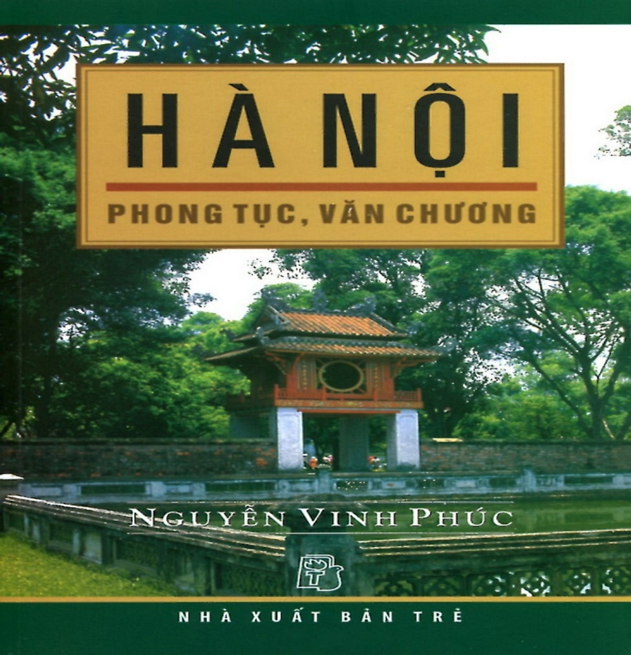
Thông tin về cuốn sách:
Tác giả: Nguyễn Vinh Phúc
Khổ sách: 16x24cm
Số trang: 416
Với 6 bài viết về hệ thống phong tục tập quán của Thăng Long – Hà Nội xưa cùng 8 bài viết về mảng văn học mang đề tài, mang hơi thở của kinh đô ngàn năm, nhà Hà Nội học Nguyễn Vinh Phúc muốn đem lại cho chúng ta một cái nhìn rộng nhất, bao quát nhất về những thành tựu trong phong tục, trong văn chương của người Hà Nội xưa. Về phong tục, tác giả tập trung giới thiệu quá trình hình thành rồi vận hành biến đổi, hòa nhập của hệ thống phong tục Thăng Long – Hà Nội - một hệ thống phong tục làm nên cốt cách thanh lịch người Tràng An. Hơn nữa, ở một số phong tục đặc trưng, tác giả còn có những so sánh rõ nét để bạn đọc dễ nắm bắt. Về văn chương, không chỉ thống kê, tác giả còn làm nổi bật được những giá trị hay và mới của mảng văn học mang đề tài Thăng Long – Hà Nội, mang hơi thở Thăng Long – Hà Nội. Nhà nghiên cứu Nguyễn Vinh Phúc được coi là người "mải miết đi tìm Hà Nội", cho đến nay ông đã giúp bạn đọc trong và ngoài nước thêm hiểu, thêm yêu về Hà Nội qua 20 đầu sách xuất bản từ năm 1962 đến nay.
“Hà Nội - phong tục, văn chương” của nhà nghiên cứu Nguyễn Vinh Phúc do Nxb. Trẻ phát hành năm 2010 với hơn 400 trang, được chia làm hai phần "phong tục" và "văn chương" của Hà Nội.
Ở phần "Hà Nội phong tục", với 6 bài viết về hệ thống phong tục tập quán của Thăng Long - Hà Nội xưa, giới thiệu quá trình hình thành rồi vận hành biến đổi, hòa nhập của hệ thống phong tục Thăng Long - Hà Nội. Sau những lý giải về cơ sở phong tục Hà Nội trong bối cảnh phong tục Việt Nam, tác giả đã phân tích cả những đặc trưng riêng của Hà Nội để tạo nên cốt cách thanh lịch của người Tràng An. Đặc biệt là giải mã những đặc trưng đó thông qua hàng loạt ví dụ sinh động trong các phong tục của người Hà Nội: đi lễ rằm tháng Giêng, tết Đoan Ngọ, tết Trung Thu, tục thờ đá, thờ ngựa, thờ trâu, tục chơi cây quất ngày tết…
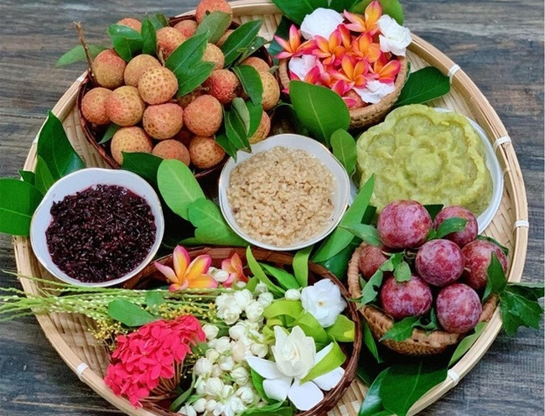
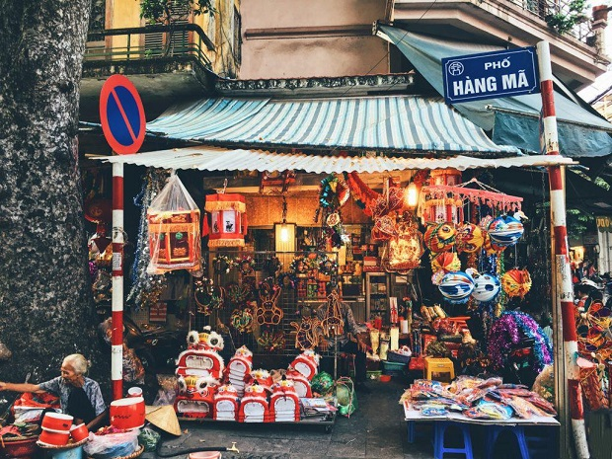
Nhờ đó, sau những rong ruổi thú vị cùng tác giả, người đọc dường như cảm nhận sâu sắc hơn mảnh đất nghìn năm văn hiến Thăng Long - Hà Nội. Phần này giới thiệu những phát hiện mới của dấu tích đình Nhà Trò ở phố Hàng Chai và tục thờ cúng tổ nghề Ca trù; người châu Âu nhìn về Kẻ Chợ và phong tục Hà Nội đầu thế kỷ 17 ra sao.
Sang đến "Hà Nội văn chương", với 8 bài viết mang hơi thở của kinh đô ngàn năm. Tác giả đã làm nổi bật những giá trị hay và mới của mảng văn học mang đề tài Thăng Long - Hà Nội. Những tinh túy văn thơ (cả dân gian lẫn bác học) nhưng lại thể hiện qua những chủ điểm ấn tượng, đó là "Hồ Tây và văn học"; "Bốn người trai Thăng Long là vua, là chiến sĩ, là nhà thơ", “Cổ Loa trong văn học hữu danh”, “Thăng Long trong thơ Nguyễn Du”… Cũng ở phần này lần đầu tiên có bản dịch toàn bộ tập "La Thành cổ tích vịnh" của ông nghè Trần Bá Lãm. Bài luận "Thơ Quốc ngữ đầu thế kỷ XX" (có sự cộng tác của nhà giáo Đỗ Kim Hồi) điểm lại sự hình thành thơ quốc ngữ ở Hà Nội với hai cây đại thụ là Tản Đà và Á Nam cùng bậc tài nữ là Tương Phố đã khép lại cuốn sách.
“Hà Nội - phong tục, văn chương” đem đến cho độc giả những cảm nhận mới mẻ, giúp bạn đọc trong và ngoài nước thêm hiểu, thêm yêu Hà Nội, để thấy những gì mình biết về Hà Nội chỉ là những giọt nước. Đúng như học giả An Chi: "Hà Nội - phong tục, văn chương" là "dòng suối tư liệu, kiến thức và cả tình cảm mà Nguyễn Vinh Phúc đã chuyển tải cho chúng ta từ thượng nguồn lịch sử, với rất nhiều tâm huyết, công phu".

